Ханты-Мансийский автономный округ – Югра
Муниципальное бюджетное общеобразовательное учреждение
средняя общеобразовательная школа № 4

Исследовательская работа
«Герои моей семьи»

Выполнил: Пальянова Анастасия, ученица 3а класса
Руководитель: Бабайлова Елена Сергеевна

Урай
2020 г.
АННОТАЦИЯ
Герои – кто эти люди? Порой мы забываем о том, что герои – это, прежде всего, люди, живущие рядом с нами. В известной песне не зря поётся о том, что «нет в России семьи такой, где б ни памятен был свой герой».
Основная идея моей работы заключается в том, чтобы исследовать историю своей семьи и выявить данные о родных, чьи судьбы могут стать примером для подражания.
Гипотеза: если знать историю своей семьи, то она может стать примером для подражания.
Поэтому целью стало узнать: кого из членов нашей семьи можно считать героем.
Для достижения цели я поставила следующие задачи:
1.Побеседовать с бабушками о членах нашей семьи.
2.Создать генеалогическое древо «Моя семья».
3.Найти среди родственников участников Великой Отечественной войны.
4.Создать электронный альбом «Герои моей семьи».
5.Рассказать о героях моей семьи своим сверстникам.
Объект исследования: семья.
Предмет исследования: герои семьи.
Методы исследования: изучение литературы, поиск информации в сети Интернет, беседа со взрослыми, изучение семейного архива.
Изучив историю своей семьи, я могу сказать , что мне есть кем гордиться. Я глубоко убеждена: наша семья может стать примером для подражания.
Я думаю, что проделанная работа пригодится не только мне, но и всем членам нашей семьи и другим ребятам, которые захотят узнать героев в своих семьях.

ОГЛАВЛЕНИЕ
1 | Введение ………………………………………………………………… | 3
2 | Основная часть
 | 2.1. Создание генеалогического древа …………………………………… | 4
 | 2.2. Поиск участников Великой Отечественной войны….……………….. | 4
 | 2.3. Поиск героев современного поколения …………………………….. | 5
3 | Заключение………………………………………………………………. | 7
4 | Библиографический список
 | 4.1. Литература…………………………………………………………... | 8
 | 4.2.Интернет-ресурсы…………………………………………………… | 8
5 | Приложения……………………………………………………………… | 9

Введение
В истории нашей страны было много трагических дней, но один из них - 22 июня 1941 года, наверное, один из самых трагических. В этот день фашистская Германия без объявления войны напала на нашу страну. По плану нападавших война должна была продлиться всего два-три месяца. Но немцы встретили отчаянное сопротивление. Каждый солдат и каждый офицер боролся до последней капли крови!!! Они просто выполняли свой долг до конца. Эта война закончилась победой нашей страны - 9 мая 1945 года и коснулась каждой семьи. Коснулась и нашей. Четверо солдат из нашей семьи приняли в ней участие.

- 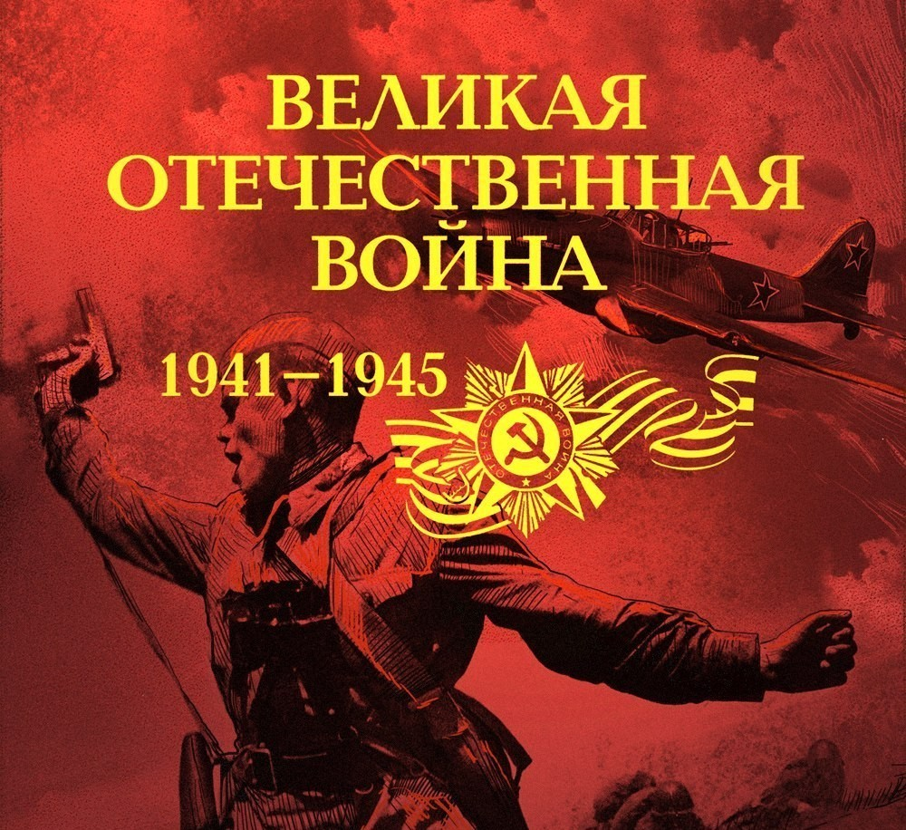
Каждый год 9 мая мы всей семьей ходим на парад Победы. Я обратила внимание, что многие люди в этот день плачут. И в песне « День Победы» есть слова «…это праздник со слезами на глазах». Мне стало интересно, «почему же праздник со слезами на глазах»? Мама объяснила мне, что многие не вернулись с войны, а тем, кто остался, очень грустно вспоминать о прошлом. Слезы – это память обо всех, кто участвовал в той войне. А еще мама сказала, что в нашей стране нет ни одной семьи, которой бы не коснулась война. И тогда я подумала, что: возможно в нашей семье тоже есть свои герои - люди, которыми можно гордиться. Родилась гипотеза: если познакомиться с историей своей семьи, то можно найти среди членов семьи героев. Значит, цель моей работы – узнать, кого из членов нашей семьи можно считать героем.
Для достижения цели я поставила следующие задачи:
1.Побеседовать с бабушками о членах нашей семьи.
2.Создать генеалогическое древо «Моя семья».
3.Найти среди родственников участников Великой Отечественной войны.
4.Создать электронный альбом «Герои нашей семьи».
5.Узнать, есть ли среди родственников герои нашего времени.
5.Рассказать о героях моей семьи своим сверстникам.
План проведения исследования.
Теоретическая часть:
1.Беседа с членами семьи старшего поколения (с бабушками).
2.Поиск информации в сети Интернет.
Практическая часть:
1.Создание генеалогического древа.
2. Оформление макета с наградами.
3.Создание страниц электронного альбома « Герои нашей семьи».

2. Основная часть.
2.1. Создание генеалогического древа
Так как я не знала ничего о своих прабабушках и прадедушках, то решила спросить об этом у своих бабушек. Они мне показывали семейные фотографии, рассказывали о себе, о родственниках, как жили во время войны. Мы с мамой выслушали историю нашей семьи с довоенных лет и создали « Генеалогическое древо» [приложение1.1].
2.2. Поиск участников Великой Отечественной войны
Изучив древо семьи, мы начали искать информацию о членах нашей семьи, которые принимали участие в Великой Отечественной Войне.
К сожалению информации очень мало и, в основном, только воспоминания взрослых.
Вот что я узнала о своих родных.
Низовских Николай Петрович
Мой прадед с папиной стороны. Николай Петрович был призван в июле 1941 года, воевал под Старой Русой, был ранен. После госпиталя вернулся в свой полк и продолжил службу в рядах Советской армии до декабря 1946 года. Он служил в стрелковом полку, затем в артиллерийском. После ранения служил в ремонтной бригаде слесарем, а затем снова в стрелковом батальоне.
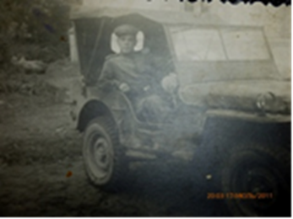

Имеет медаль «За боевые заслуги» и другие. Нам удалось найти в военных архивах Великой Отечественной войны документ - наградной лист к Правительственной награде медаль «ЗА БОЕВЫЕ ЗАСЛУГИ» от 21 мая 1945 года на имя моего прадедушки.
После войны прадедушка работал комбайнёром и трактористом.
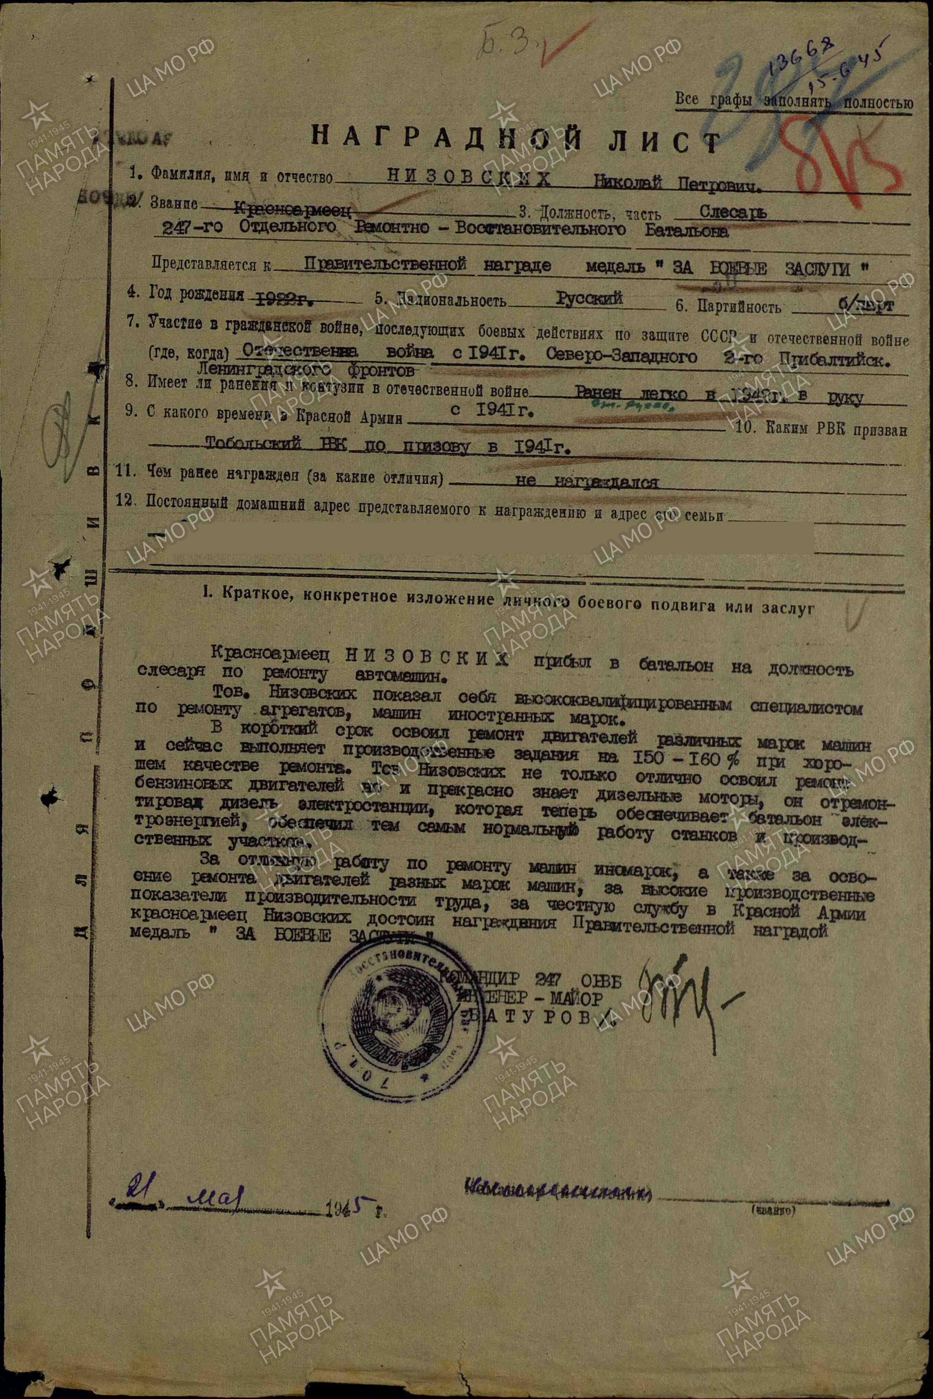

Сергеев Иван Иванович
Мой прадед с маминой стороны - Иван Иванович был призван рядовым красноармейцем в июле 1941 года, воевал на Брянском фронте, участвовал в операции под названием «кутузов» на Курской дуге, сломившей натиск врага и изменившей ход войны. Был убит 22 июля 1943 года. Ему было 36 лет. Захоронен в братской могиле в Орловской обл. с. Малиновка. В этом селе установлен мемориал с именами погибших на Курской дуге. В котором значится и имя моего прадедушки. К большому сожалению фото прадеда не сохранилось в семейном архиве.
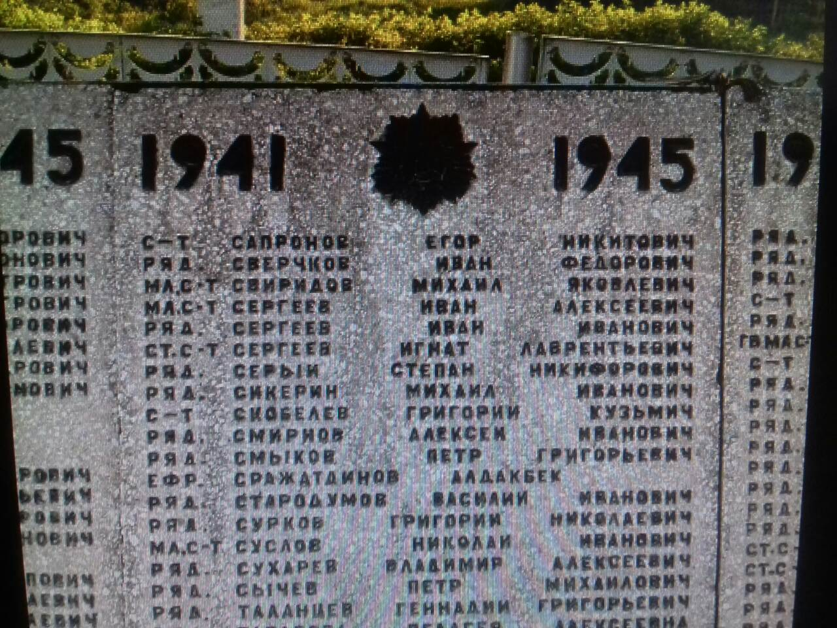

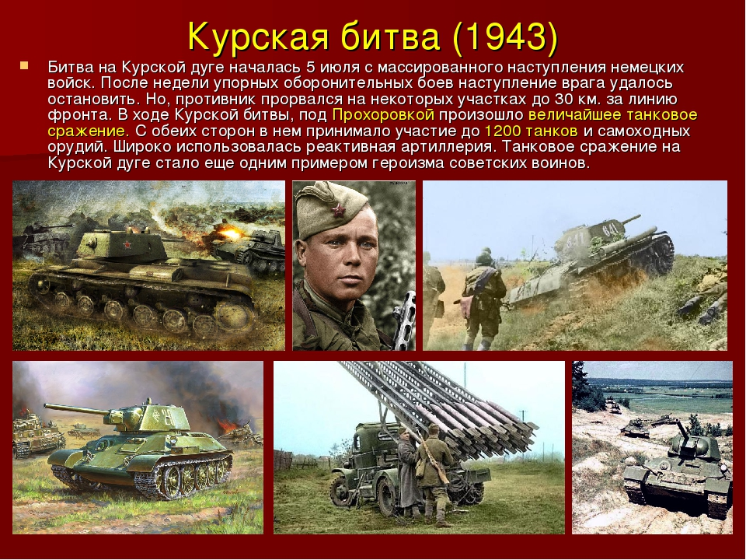

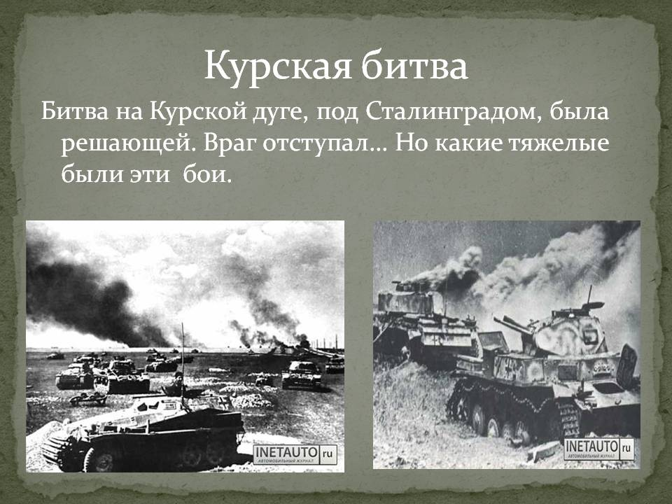

Ельшин Василий Потапович
Мой прадед с маминой стороны – Василий Потапович был призван рядовым красноармейцем в сентябре 1943 года, изначально находился в запасе так как был пожарным. Воевал в 1253 стрелковой дивизии, был связным роты. Был контужен, после контузии продолжил службу на Горьковском автозаводе. Умер в возрасте 75 лет. В военных архивах Великой Отечественной войны сохранился документ – учетная- регистрационная карта на имя моего прадеда.

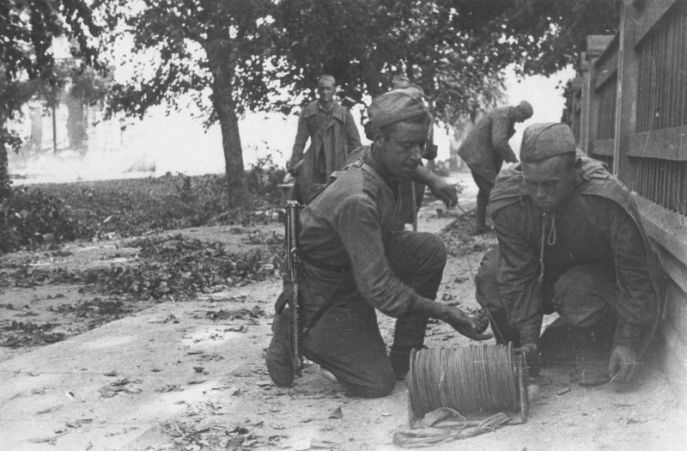
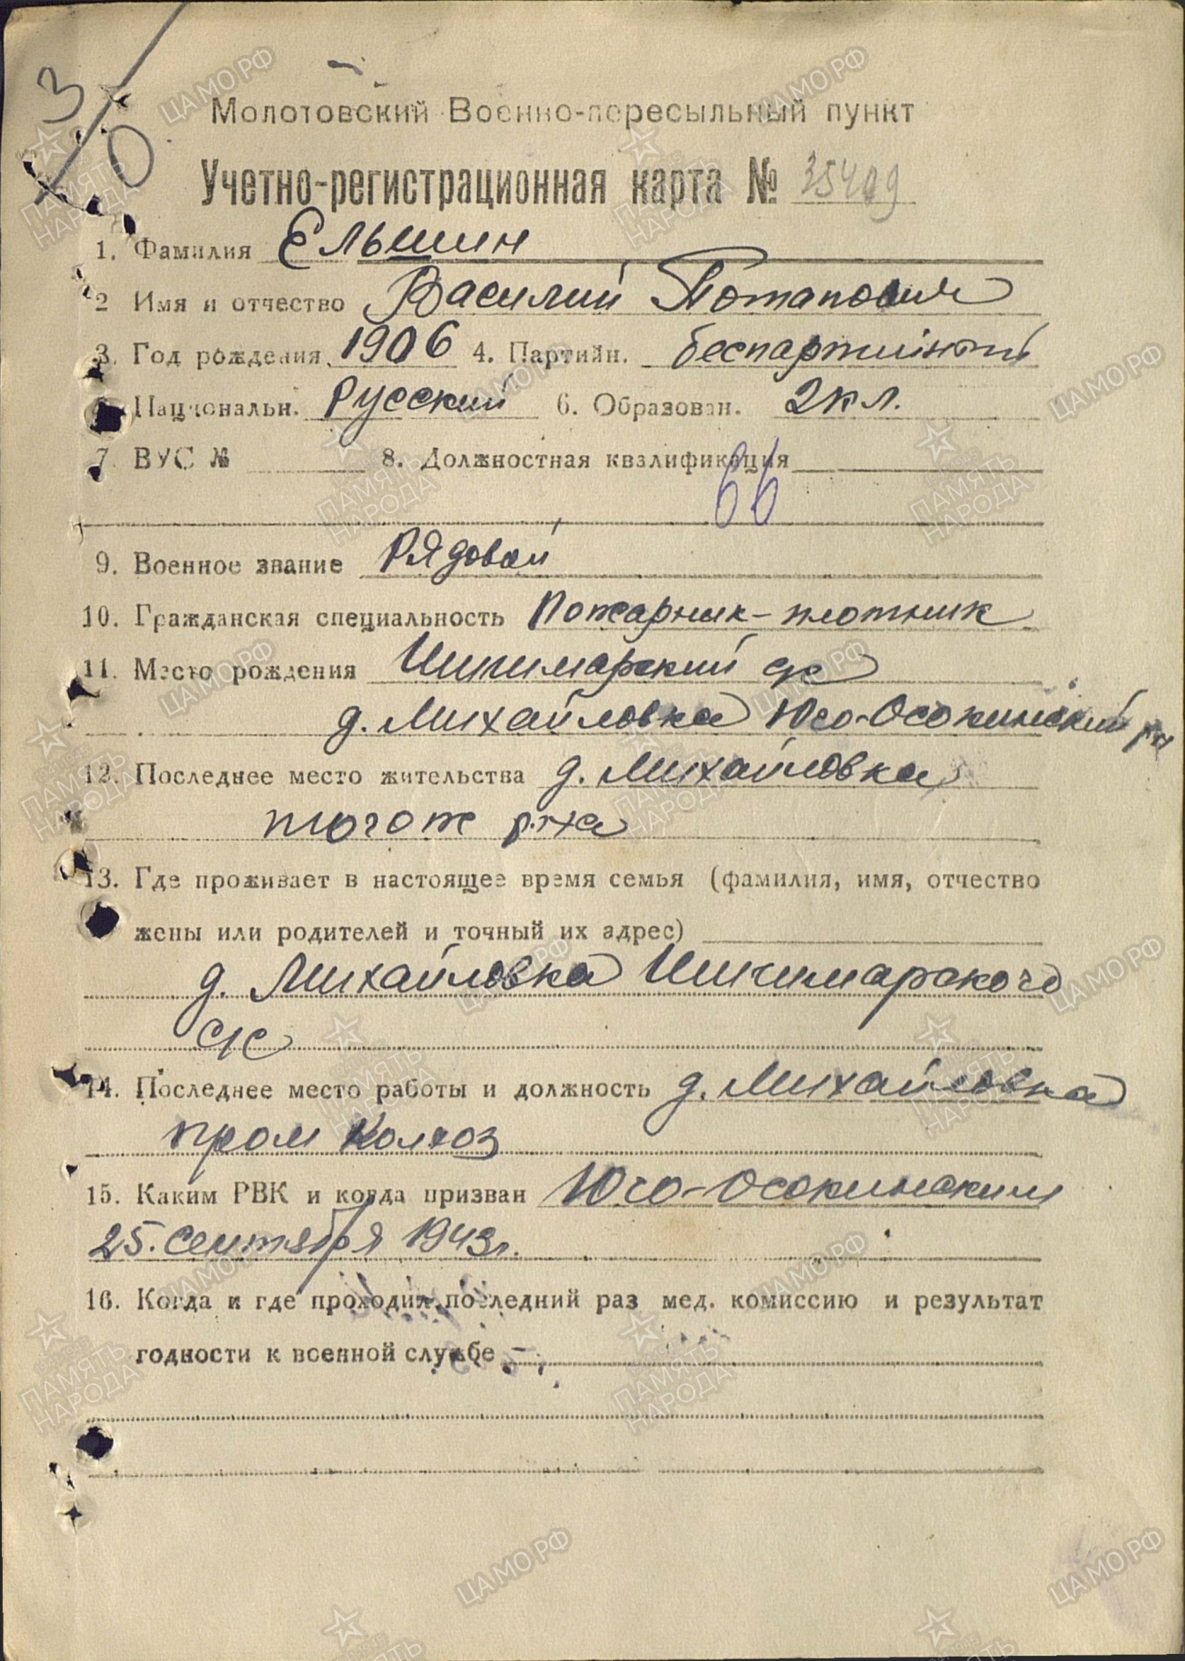
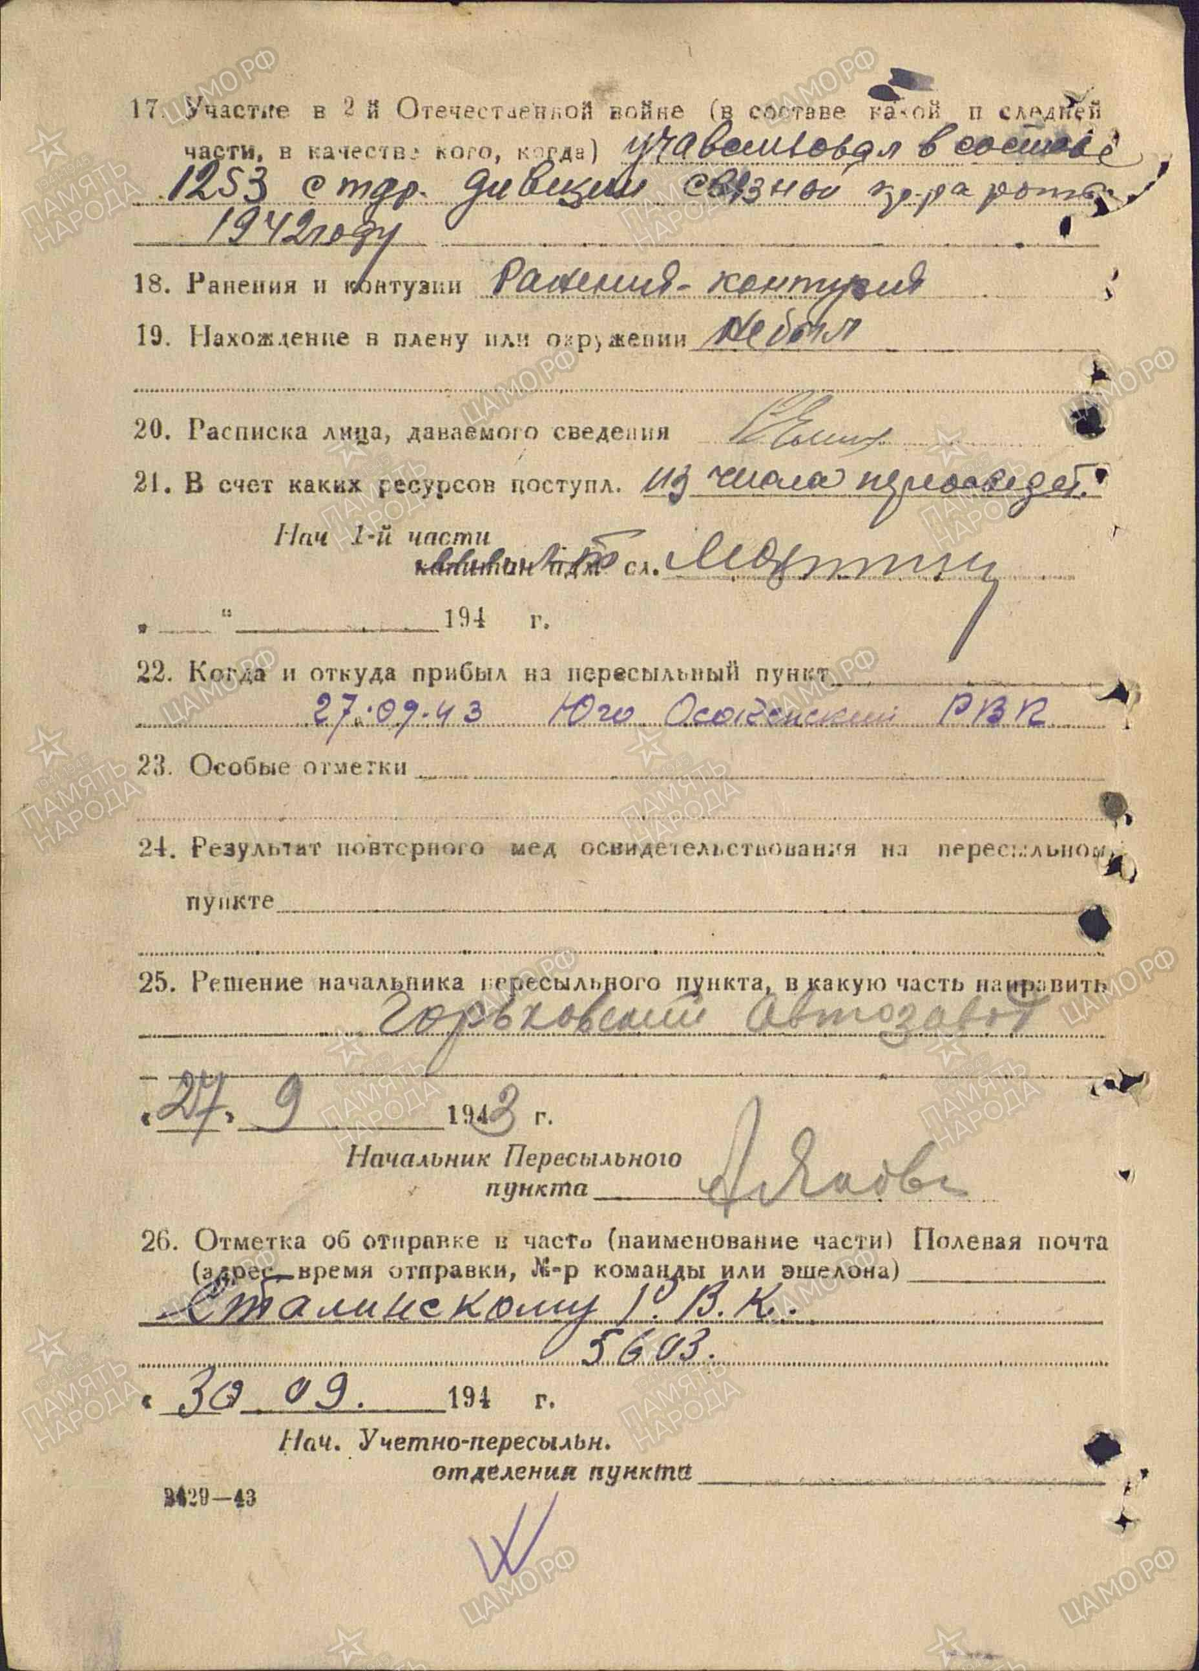

Рябкова (Бутузова) Надежда Васильевна
Сестра моей прабабушки – Надежда Васильевна добровольцем ушла на фронт, окончив курсы медсестёр. Сначала была медсестрой, затем старшей операционной сестрой в мото - стрелковой бригаде. Попала в плен, где находилась 3 дня, бежала, и в боях под Харьковом была тяжело ранена, вследствие ранения потеряла ногу попала в госпиталь, после этого была демобилизована.
После демобилизации в 1942 году закончила фельдшерско–акушерскую школу, а в 1952 году зубоврачебную школу, работала по специальности «зубной врач».
Проживала в городе Пятигорск, затем переехала в Украину. Награждена орденом «Красной звезды», медалью «За боевые заслуги» и другими медалями.
Дожила до наших дней. Надежда Васильевна в преклонном возрасте писала стихотворения, которые были изданы в 2005 году.
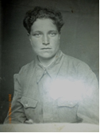
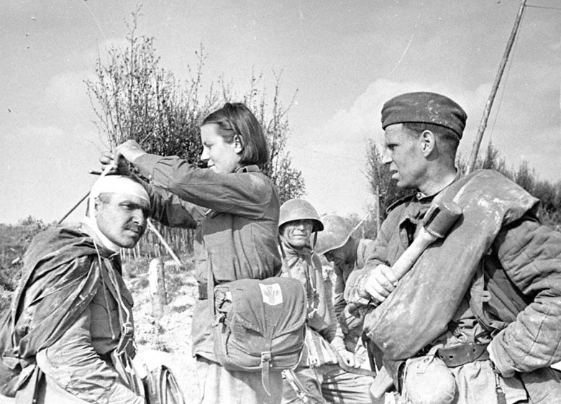
Я горжусь своими предками, служившими в рядах Советской армии против немецких захватчиков. Они выстояли в этой страшной войне и высокой ценной подарили нам жизнь!!!
ПАМЯТИ ПАВШИХ БУДЕМ ДОСТОЙНЫ!!!!
В приложении находятся копии документов, подтверждающих его подвиг и награду
Наши прадеды показали хороший пример, мы ими гордимся. Очень жаль, что больше никакой информации нам найти не удалось.
В память о героях нашей семьи мы с мамой сделали электронный альбом «Герои нашей семьи». Одну из страниц этого альбома [приложение 6] « Правнуки победителей» мы распечатали и подарили моим братьям и сест- рам, правнукам тех, кто защищал нашу страну в годы Великой Отечественной войны, чтобы они знали и помнили имена героев своей семьи.
Теперь я знаю, кто из моих предков, принимал участие в Великой Отечественной войне. Узнав о военных заслугах моих прадедушек, я с гордостью могу назвать их героями .
2.3. Поиск героев современного поколения.
Испытав трудности в поиске информации о наших родственниках, мы поняли, что историю семьи надо начинать писать, когда все члены семьи живы. Мы решили собирать материалы о мужчинах нашей семьи, которые были на войне, служили или будут служить в армии и имеют какие-либо заслуги и награды.
3. Заключение.
Свое исследование я начала с беседы с бабушками с маминой и папиной стороны. Эти беседы помогли мне создать генеалогическое древо. Семейные альбомы и интернет помогли мне найти ветеранов Великой Отечественной войны среди моих предков, узнать о подвиге, который совершил мой прадедушка. Благодаря своей работе, я узнала, что в нашей семье есть герой нашего времени.
Я продолжаю собирать информацию о своих родственниках, чтобы продолжить создание электронного альбома «Герои нашей семьи». Думаю, что проделанная работа пригодится не только мне, но и всем членам нашей семьи.
Теперь я знаю историю своей семьи, имена ее героев и мне есть чем гордиться.

Библиографический список

4.1.Литература
1.Алексеев С. Рассказы о Великой Отечественной войне.
2. Баруздин С. «Шел по улице солдат».
3.Кассиль Л.Твои защитники».
4.2. Интернет-ресурсы
http://podvignaroda.mil.ru/
http://sovetclub.ru/kak-sostavit-rodoslovnuyu

